BAB II TINJAUAN PUSTAKA

2.1 Perancangan Terdahulu
Penelitian terdahulu memuat pembahasan tentang penelitian serupa atau mirip yang telah dilakukan terdahulu dengan tujuan untuk membedakan dengan penelitian terdahulu ataupun menyempurnakan penelitian terdahulu sehingga dapat ditemukan keterbaharuan dari perancangan yang akan dibuat. Berikut adalah beberapa hasil- hasil perancangan yang dijadikan sebagai referensi:

2.1.1 Jurnal Perancangan Desain Komunikasi Visual
1. Perancangan Video Iklan Layanan Masyarakat Self Harassment Dengan
Teknik Motion Graphic Berbasis Infografis Sebagai Upaya Meningkatkan
Kesadaran Masyarakat (Kusuma et al., 2019)
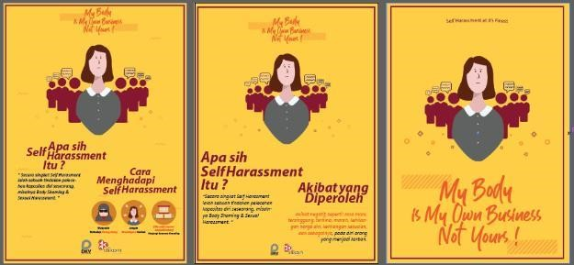
Gambar 2. 1 Video Iklan Layanan Masyarakat Motion Graphic Self Harassment
(Sumber: Jurnal dinamika.ac.id,2018)

Perancangan ini disusun oleh Mahardika Rachman Kusuma dari Institut Bisnis Dan Informatika Stikom Surabaya. Pada perancangannya menggunakan metode Analisis STP, SWOT dan Unique Selling Proposition (USP). Perancangan ini bertujuan untuk menghasilkan rancangan iklan layanan masyarakat Self
11
Harassment dengan teknik motion graphic berbasis infografis sebagai upaya meningkatkan kesadaran masyarakat. Berdasarkan rancangan yang telah dilakukan dapat disimpulkan bahwa, perancangan ini dibuat untuk menginformasikan pada masyarakat mengenai Self Harassment yang dikemas menggunakan teknik motion graphic dengan konsep morality, sehingga membuat audiens lebih bermoral dalam bersosialisasi serta memikirkan dampak dari kedua belah pihak sebelum melakukan tindakan. Media aplikasi yang digunakan berupa flyer, poster, banner, pin, dan juga sticker.

- Perancangan Kampanye Sosial Penanggulangan Gangguan Kecemasan pada Mahasiswa dan pekerja di Kota Bandung (Moursi, 2020).
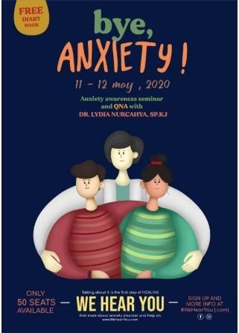
Gambar 2. 2 Poster Kampanye Sosial Penanggulangan Gangguan Kecemasan (Sumber: Moursi, 2020)

Perancangan ini dibuat oleh Shaima Antar Morsi dari Universitas Pasundan. Perancangan didasarkan pada konsep kampanye dengan menggunakan metode consumer journey dan penyebaran kuesioner. Kampanye dirancang dengan model komunikasi AISAS karena model komunikasi ini cocok untuk mengkomunikasikan pesan kampanye. Terutama ditujukan untuk pelajar dan pekerja, desain ini meningkatkan kesadaran akan gangguan kecemasan untuk membantu masyarakat Bandung khususnya pelajar dan pekerja tetap, mengambil tindakan pencegahan dini dan memiliki jiwa yang sehat. Berdasarkan desain yang dilakukan, desain ini dianggap dikemas dengan baik, dirancang, menarik, dan ditargetkan untuk masalah kesehatan mental yang dapat berhasil jika memenuhi keinginan target. Dapat disimpulkan bahwa itu dikembangkan untuk mendidik audience sehingga audiens dapat menerima pesan yang disampaikan.
- Perancangan Kampanye Sosial Dampak Negatif Penggunaan Ponsel Pintar
Terhadap Masyarakat Remaja Melalui Media Infografis. (Anshory, 2018)

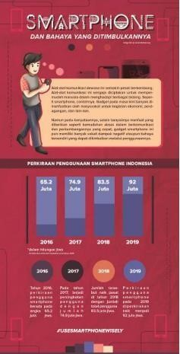

Gambar 2. 3 Infografis Kampanye Sosial Dampak Negatif Penggunaan Ponsel Pintar (Sumber: Anshory,2018)

Perancangan ini disusun oleh Achyar Anshory dari Universitas Komputer Indonesia Bandung. Kampanye ini menggunakan metode Analisis STP yang berfokus pada target sasaran demografis, geografis, psikografis, Consumer Journey, dan model komunikasi AISAS. Berdasarkan perancangan kampanye ini adalah bertujuan untuk mengubah perilaku masyarakat khususnya generasi muda agar masyarakat menggunakan teknologi gawai ponsel pintar secara tepat guna melalui media infografis di Kota Bandung.
Dari perancangan terdahulu dapat disimpulkan pada sebuah tabel sebagai
berikut:
Tabel 2. 1 Hasil Jurnal Perancangan Desain Komunikasi Visual
PENELITI & JUDUL | FOKUS PENELITIAN | METODE | HASIL | KELEBIHAN/  KEKURANGAN
Kusuma, Mahardika  Rachman (2019)  Perancangan Video  Iklan Layanan  Masyarakat Self  Harassment Dengan  Teknik Motion  Graphic Berbasis  Infografis Sebagai  Upaya  Meningkatkan  Kesadaran  Masyarakat  (Kusuma et al.,  2019) | Perancangan ini bertujuan untuk menghasilkan rancangan iklan layanan masyarakat self harassment dengan teknik motion graphic berbasis infografis sebagai upaya meningkatkan kesadaran masyarakat. | Analisis STP yang berfokus pada target sasaran demografis,  geografis,  psikografis,  Consumer Journey, dan model komunikasi AISAS. | Media Utama:  Video Motion  Graphic Iklan  Layanan  Masyarakat  Media  Pendukung:  - Flyer  - Poster  - X-Banner  - Merchandise | Kelebihan:  ● Menekankan pada  aspek konsep moralitas yang membuat audiens  berfikir kembali dampak yang ditimbulkan dari kedua pihak sebelum melakukan tindakan.
Moursi, Shaima  Antar (2020)  Perancangan  Kampanye Sosial  Penanggulangan  Gangguan  Kecemasan Pada  Mahasiswa Dan Pekerja Di Kota Bandung.  (Moursi, 2020) | Perancangan ini bertujuan untuk meningkatnya kesadaran akan gangguan kecemasan agar masyarakat Bandung khususnya mahasiswa dan pekerja kantoran dapat melakukan pencegahan sejak dini dan dapat memiliki mental yang sehat. | Konsep kampanye menggunakan metode Consumer Journey dan menyebar kuesioner serta model komunikasi AISAS. | Media Utama:  Poster  Media  Pendukung:  - Audio Visual  Ilustrasi  - Website • Merchandise | Kekurangan: Visual warna menggunakan tone warna yang gelap sehingga memiliki kesan yang kurang  ceria  Kelebihan:  Kampanye sosial yang dikemas secara menarik dan bersahabat cenderung memiliki tingkat kesuksesan yang lebih tinggi dibanding
 |  |  |  | aktivitas lainnya.
Anshory, Achyar  (2018) Perancangan  Kampanye Sosial  Dampak Negatif  Penggunaan Ponsel  Pintar Terhadap  Masyarakat Remaja  Melalui Media Infografis  (Anshory, 2018) | Perancangan ini bertujuan untuk mengubah perilaku masyarakat khususnya generasi muda agar masyarakat menggunakan teknologi gawai ponsel pintar secara tepat guna melalui media infografis di Kota Bandung. | Menggunakan metode Analisis STP, Consumer Journey, dan model komunikasi AISAS. | Media Utama:  Infografis  Media  Pendukung:  - Poster  - Billboard  - Spanduk  - Sticker  - X-Banner  - Akun Media  Sosial | Kekurangan: Visual warna menggunakan tone warna primer yang memberikan kesan waspada  Kelebihan: Ilustrasi yang digunakan memiliki desain karakter yang sesuai dan dapat memvisualisasikan  informasi menggunakan desain

2.1.2 Penelitian Jurnal Terdahulu Sejenis
Berikut merupakan tahap pencarian data melalui penelitian terdahulu, buku, situs, dokumen pemerintah dan jurnal terdahulu yang membahas seputar body image. Berikut merupakan hasil survei jurnal:
Tabel 2. 2 Penelitian Body Image Terdahulu
PENELITI &  JUDUL | FOKUS PENELITIAN | KEDALAMAN TEKNOLOGI | KELEBIHAN /  KEKURANGAN
Rodgers, Rachel F. Slater, Amy Gordon, Chloe S.  McLean, Siân A. Jarman,  Hannah K. Paxton, Susan  J.(2020)  A Biopsychosocial Model of Social Media Use and Body Image Concerns,  Disordered Eating, and  Muscle Building Behaviors among  Adolescent Girls and Boys,  399-409  (Rodgers et al., 2020) | Penelitian ini bertujuan untuk menguji hubungan penggunaan media sosial dengan masalah citra tubuh, gangguan makan, dan perilaku perubahan tubuh remaja | Menggunakan proses kerangka kerja biopsikososial untuk mengkonseptualisasikan hubungan antara penggunaan media sosial dan citra tubuh | Kelebihan:  ● Pemahaman terhadap diagnosa masalah lebih  detail dan menyeluruh ● Memperhitungkan  pengaruh sosial (eksternal) dan faktor psikodinamik (internal) pada suatu penyakit.
Maharani, Baiq Muthia.  Cita, Bella. Hawa, Nanda. Devita, Tasya (2020) The Role of Photo Editing in Instagram Towards the Body Image Among Female Teenagers.  (Maharani et al., 2020) | Penelitian ini bertujuan untuk mengetahui peran mengedit foto di kalangan remaja putri dalam mempengaruhi citra tubuh. | Studi ini menemukan bahwa motivasi terpenting untuk berbagi foto adalah menunjukkan citra tubuh terbaik menurut standar sosial tertentu. Beberapa remaja merasa minder dan takut akan komentar negatif lalu mengedit fotonya sebelum diunggah ke Instagram. | Kekurangan:  - Hasil yang didapat bergantung pada tanggapan orang lain.  - Mempunyai  kemungkinan sampel tidak menjawab pertanyaan dengan jujur sehingga hasil yang didapat tidak valid.  Kelebihan:
 |  |  | Mengukur data dengan karakteristik objeknya
Gültzow, Thomas. Guidry, Jeanine P.D.  Schneider, Francine  Hoving, Ciska. (2020)  Male Body Image  Portrayals on Instagram  (Gültzow et al., 2020) | Penelitian ini bertujuan untuk memahami bagaimana citra tubuh pria yang ada di Instagram dan bagaimana pengguna merespons gambar postingan Instagram tersebut. | Menggunakan analisis konten kuantitatif terhadap 1.000 postingan Instagram relevan yang diposting oleh pria untuk memahami bagaimana tubuh pria digambarkan di Instagram dan ditemukan jika pria yang mengikuti tipe tubuh tertentu menerima lebih banyak tanggapan secara signifikan dari segi suka dan komentar. | Kelebihan:  Menampilkan keadaan yang sedang berkembang dan terjadi sesuai realita jika body image pada lakilaki memang ada.
Puspitasari, Diana  Suryadi, Yudi (2020) Discourse on the shifting of local beauty: Concepts  in an Easternization era  (Puspitasari & Suryadi,  2020) | Bertujuan untuk meneliti pergeseran konsep kecantikan dan wacana yang tersembunyi di balik bentuk kecantikan masa kini. | Hasil penelitian menemukan bahwa pada awal tahun 1990- an, perempuan Indonesia masih berorientasi pada  realitas kondisi kulit perempuan Indonesia yang kecoklatan lalu perlahan bergeser ke konsep kulit putih pada tahun 2000. | Kelebihan:  ● Menunjukan salah satu contoh kekerasan symbolic terhadap wanita dengan tagline dan produk kecantikan dengan konsep ketimuran.  Kekurangan:  Masih banyak media yang menampilkan wacana dan konsep kecantikan ketimuran
Silmi, Zahrul Khafida  Rachmawati, Wiwin  Renny Sugiarto, Angga  Hastuti, Tulus Puji (2020)  Correlation of Intensity of  Use of Social Media with  The Level of Social  Anxiety in Adolescents  (Silmi et al., 2020) | Bertujuan untuk mengetahui hubungan intensitas penggunaan media sosial dengan tingkat kecemasan sosial pada remaja | Menggunakan metode observasional dengan desain Cross Sectional. Hasil menunjukkan terdapat hubungan antara intensitas penggunaan media sosial dengan kecemasan sosial pada remaja. | Kekurangan:  ● Pengumpulan data dengan konsep Cross Srectional hanya mewakili untuk satu kali penelitian Tidak dapat diterapkan dalam jangka panjang.
Wiederhold, Brenda K.  (2019)  Instagram: Becoming a worldwide problem?  (Wiederhold, 2018) | Penelitian lebih berfokus pada perkembangan perubahan aplikasi  Instagram pada remaja dan sisi negatif yang ditimbulkan. | Penelitian ini menemukan bahwa dengan melihat posting Instagram yang positif-tubuh, wanita muda melaporkan peningkatan suasana hati dan citra tubuh | Kekurangan:  Masih banyaknya wanita tanpa disadari memiliki masalah body image negatif.

2.2 Teori Terkait

2.2.1 Perancangan (Design)
Desain adalah perantara antara penyampaian informasi dan memahaminya, dalam arti lain desain membantu orang memahami informasi yang hendak disampaikan. Sedangkan, grafis adalah bahasa yang menanamkan kepercayaan pada objek atau ide. Representasi visual dari sebuah ide yang mengandalkan penciptaan, pemilihan, dan pengorganisasian elemen visual. (Landa, 2010)

2.2.2 Infografis
Infografis berasal dari bahasa Inggris Infographics. Merupakan singkatan dari Information + Graphics dan merupakan bentuk visualisasi data yang menyampaikan informasi yang kompleks kepada pembaca sehingga dapat dipahami dengan lebih mudah dan cepat (Saptodewo, 2014).
Terdapat 6 format media Infografis dengan level kompleksitas yang disesuaikan berdasarkan kebutuhan dan tujuan, yaitu:
- Statistik (Statistical Based)
Infografis statis adalah bentuk infografis yang paling umum
digunakan dalam desain infografis. Desain infografis statis akhir disimpan dalam bentuk file gambar agar mudah didistribusikan secara online atau offline. Menggunakan visualisasi dan ilustrasi data untuk menyampaikan pesan Anda dalam format visual dan media yang menarik yang dapat dengan mudah dibagikan di berbagai situs online seperti web, email, dan media sosial.
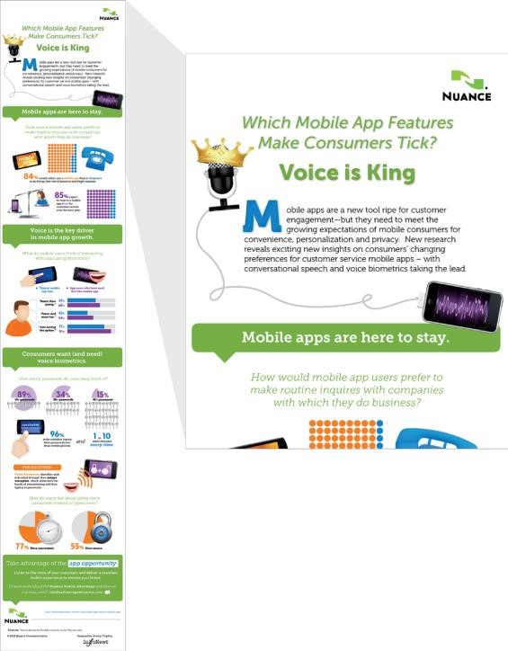
Gambar 2. 4 Infografis Statis
(Sumber: Cool Infographics Effective Communication with Data Visualization and Design, 2014)

- Zooming Infographics
Infografis ini menambahkan lapisan interaktif ke infografis online yang besar dan statis sehingga pembaca dapat dengan mudah memperbesar untuk membaca lebih lanjut. Ini biasanya digunakan dalam desain besar dan poster yang telah diperkecil agar sesuai dengan seluruh desain di layar sekaligus, dan kontrol zoom tersedia untuk memberi pembaca pandangan yang jelas tentang detailnya.
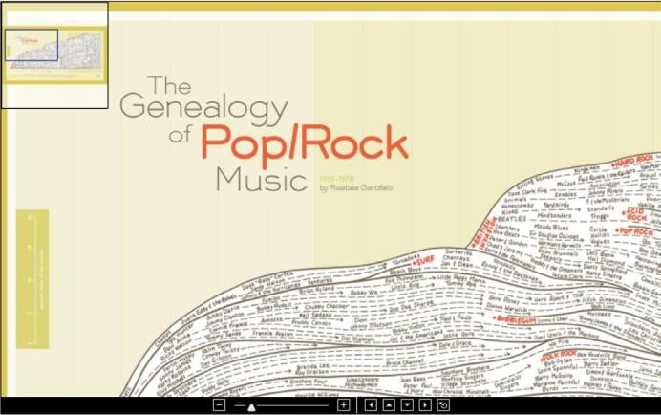
Gambar 2. 5 Infografis Zooming
(Sumber:Cool Infographics Effective Communication with Data Visualization and Design, 2014)

- Clickable Infographics
Clickable Infographics digunakan sebagai metode untuk
mempertahankan infografis yang sederhana dan mudah dibaca. Pembaca dapat melihat lebih dalam mengenai informasi yang disampaikan lebih dalam dengan mengklik tautan HTML.
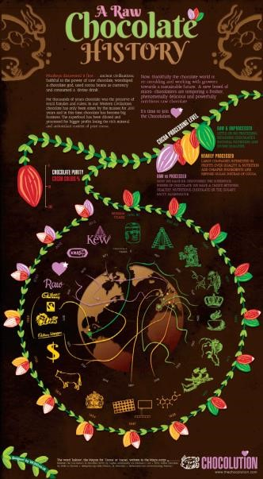
Gambar 2. 6 Clickable Infografis
(Sumber:Cool Infographics Effective Communication with Data Visualization and Design, 2014)

- Infografis Animasi
Infografis Animasi memuat beberapa gerakan atau perubahan pada desain agar pembaca menonton. Menggunakan format animasi dengan kode HTML atau format file gambar untuk membuat animasi tetapi bisa ada sebagai objek halaman web. Penggunaan animasi yang terus bergerak memberikan kejelasan pada desain dan informasi yang ditampilkan.
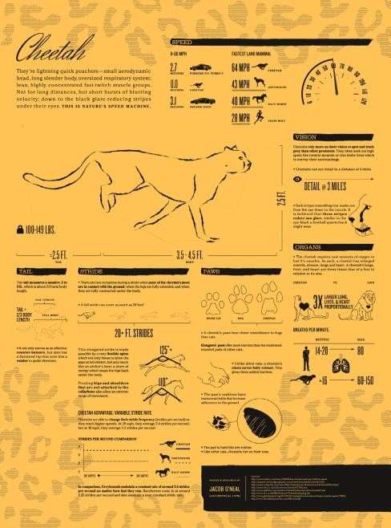
Gambar 2. 7 Infografis Animasi
(Sumber:Cool Infographics Effective Communication with Data Visualization and Design, 2014)

- Infografis Video
Infografis berjenis video ini muncul karena momentum online pada kemudahan situs berbagi video seperti Youtube dan Vimeo. Keunggulan infografis video yang dapat diputar berulang-ulang menyebabkan dampak yang luar biasa terhadap peningkatan nilai infografis video ke pemasaran.
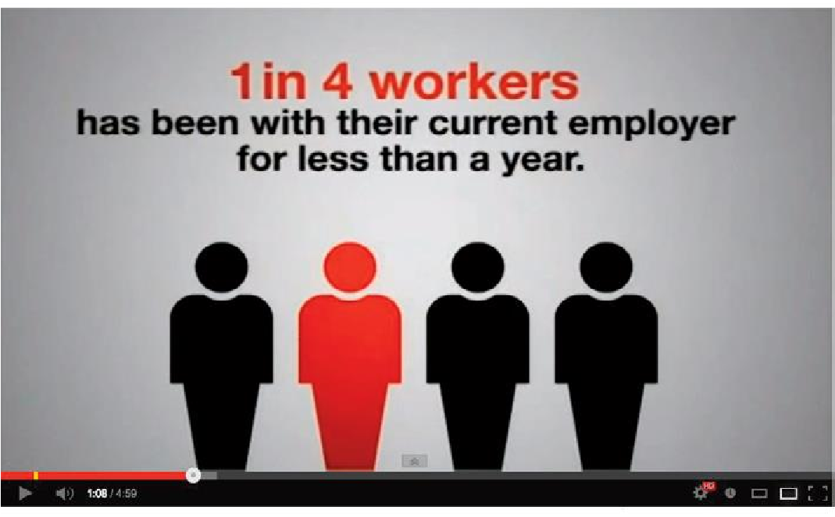
Gambar 2. 8 Infografis Video
(Sumber:Cool Infographics Effective Communication with Data Visualization and Design, 2014)

- Infografis Interaktif
Infografis Interaktif adalah desain yang memberikan pembaca kendali atas data atau visualisasi yang ditampilkan sehingga membuat pembaca lebih lama dalam waktu berinteraksi daripada infografis statis.
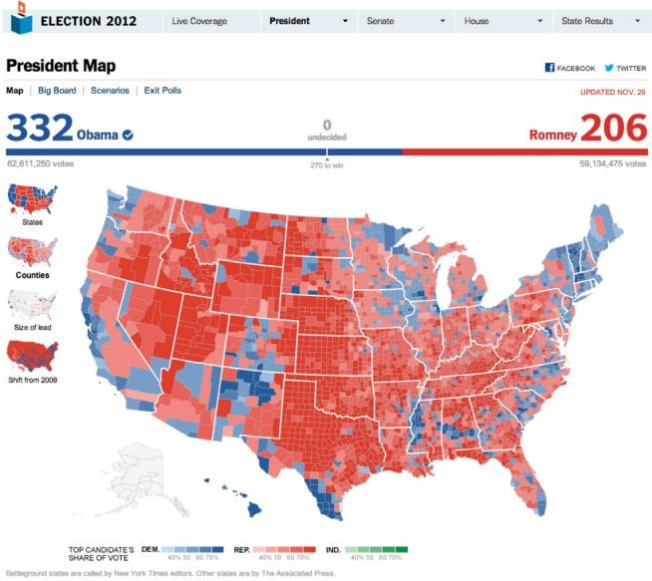
Gambar 2. 9 Infografis Interaktif
(Sumber:Cool Infographics Effective Communication with Data Visualization and Design, 2014)

2.2.3 Tipografi
Tipografi adalah ilmu menata huruf sesuai pengaturannya pada ruangruang yang tersedia guna menciptakan kesan tertentu, sehingga membantu pembaca mendapatkan kenyamanan membaca sebaik mungkin (Wibowo, 2015). Berikut merupakan penggolongan tipografi oleh James Craig yaitu:
- Roman
Mempunyai sirip/kaki/serif dengan bentuk lancip pada ujungnya. Kesan yang diitimbulkan dari hutuf berjenis roman adalah klasik, anggun dan feminin.


Gambar 2. 10 Font Roman
(Sumber:FontSpace)

- Egyptian
Dengan ciri sirip/kaki/serif berbentuk persegi papan dengan ketebalan yang sama. Kesan yang ditimbulkan adalah kokoh, kuat, kekar, dan stabil.

Gambar 2. 11 Font Egythian
(Sumber: fonttopng.com)
- Serif
Jenis huruf serif memiliki garis kecil pada ujung badan huruf. Huruf serif lebih mudah dibaca, karena kait pada huruf menuntun pandangan saat membaca baris teks.

Gambar 2. 12 Font Serif
(Sumber: AllFont.net)

- Script
Merupakan goresan tangan yang dikerjakan dengan pena, kuas, atau pensil tajam dan memiliki ciri khas rotasi tulisan miring ke kanan. Sehingga kesan yang ditimbulkan adalah sifat pribadi dan akrab.

Gambar 2. 13 Font Script
(Sumber: Dafont)

- Ornamental
Huruf ornamental merupakan pengembangan dari bentuk-bentuk
yang sudah ada. Ditambah hiasan dan ornamen atau garis-garis dekoratif.

Gambar 2. 14 Font Dekoratif
(Sumber: FontSpace)

Menggunakan tipografi yang tepat dan memperhitungkan ukuran font akan menghasilkan desain yang seimbang sehingga keterbacaan pada masingmasing kata atau kalimat harus diperhatikan agar teks lebih mudah dibaca
(Sudiana, 2001).

2.2.4 Design Thinking
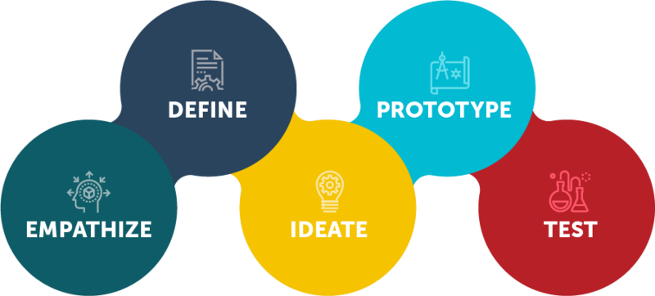

Gambar 2. 15 Desain Thinking
(Sumber: medium.com)

Metode Design Thinking merupakan sebuah metode desain produk perangkat lunak berbasis inovasi yang bertumpu pada pencarian solusi untuk menyelesaikan permasalahan tertentu. Design Thinking memiliki beberapa tahapan Empathize, Define, Ideate, Prototype, dan Testing yang dijabarkan seperti berikut:
- Tahap Empathize
Dalam tahapan ini dilakukan pengumpulan data verbal maupun visual serta pendekatan terhadap objek yang akan digunakan dalam perancangan.
- Tahap Define
Tahapan analisis dari informasi-informasi yang telah dikumpulkan untuk mengidentifikasi masalah.
- Tahap Ideate
Tahap penentuan strategi kreatif, visual dan media sehingga menghasilkan ideide. Ide-ide tersebut akan digunakan menyelesaikan masalah dalam tahapan sebelumnya.
- Tahap Prototype
Tahap dimana perancangan karya dilakukan dan dapat dijadikan sebagai acuan final design.
- Tahap Testing (Pengujian)
Dilakukan prototype dengan melakukan pengujian untuk mendapatkan feedback dari calon pengguna sebagai bahan evaluasi.

2.6.5 Layout
Layout adalah penataan atau penempatan elemen-elemen dalam sebuah bidang untuk mendukung konten atau pesan yang dibawanya (Rustan, Layout, 2020). Penempatan posisi elemen dan komposisi layout yang baik akan mempengaruhi audience terhadap konten yang dilihat. Penempatan tersebut diatur dalam prinsip desain dan layout sebagai berikut:
- Emphasis
Emphasis adalah penegasan berat visual pada titik tertentu dalam layout dengan tujuan menarik perhatian audiens pada objek yang di targetkan. Emphasis terkuat (Focal Point) paling sering diaplikasikan pada bagian Headline dan gambar utama desain.
- Sequence
Sequence adalah urutan atau jalur perhatian audience dari satu area ke area lainnya pada sebuah layout. Dalam mempermudah alur baca diwakili oleh bentuk-bentuk huruf. Seperti contoh berikut:
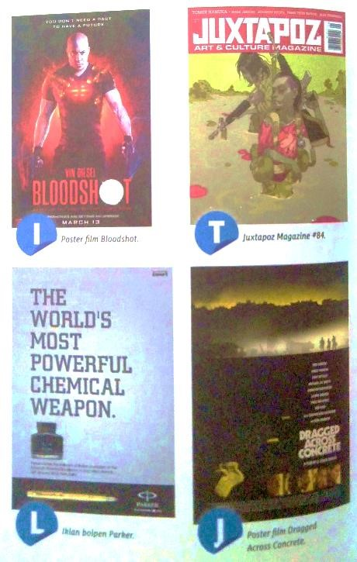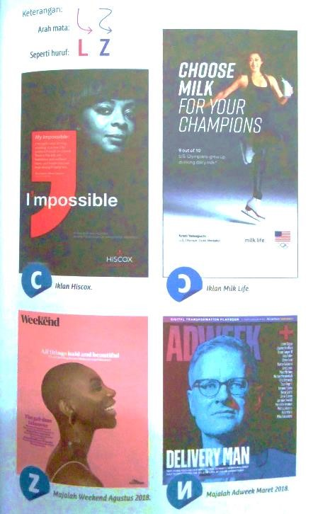
Gambar 2. 16 Sequnce
(Sumber: Layout 2020)

- Balance
Balance adalah kesan keseimbangan berat visual dalam sebuah bidang atau desain. Terdapat dua macam balance:
  - Symmetrical Balance
Symmetrical Balance berkesan seimbang atau simetris yang diciptakan melalui cerminan elemen-elemen menggunakan sumbu sehingga memberi kesan stabil, statis, dan elegan. Terdapat lima jenis dari Symmetrical Balance yaitu: Bilateral, Biaxial, Radial/Rotational, Inverted, dan Near Symmetry.
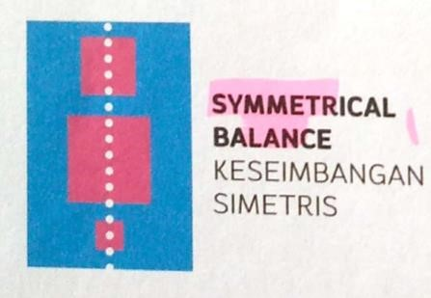
Gambar 2. 17 Symmetrical Balance
(Sumber: Layout 2020)

  - Asymmetrical Balance
Asymmetrical Balance atau keseimbangan asimetris dicerminkan dengan keseimbangan layout yang tidak menggunakan sumbu sehingga berkesan tetap seimbang walaupun posisi elemen-elemennya tidak simetris. Asymmetrical Balance disebut juga dengan Dynamic Balance yang memberikan kesan dinamis, tidak stabil, aktif, dan informal.
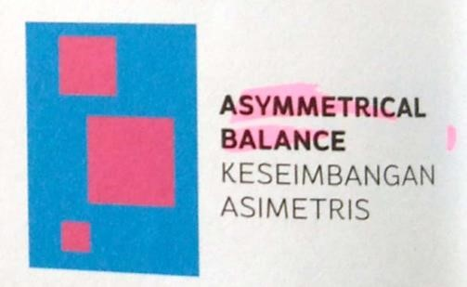
Gambar 2. 18 Asymmetrical Balance
(Sumber: Layout 2020)

- Unity
Unity adalah kesan keselarasan atau kesatuan seluruh elemen yang saling mendukung dalam menyampaikan suatu pesan yang utuh kepada audience. Keselarasan meliputi seluruh level dari Form, Content, dan Context, sebagai berikut:
  - Level Form: Unity akan dikatakan berhasil jika visualisasi layout memiliki kecocokan yang sama. Yang dapat dilihat pada bentuk yang sama, warna yang harmonis, ataupun gaya ilustrasi yang sama.
  - Level Content: Unity akan dikatakan tercapai apabila visual desain cocok dengan arti pesan yang ingin disampaikan.
  - Level Context: Unity akan dikatakan tercapai jika visualisasi dan arti pesan selaras dengan tujuan maupun fungsi desain.
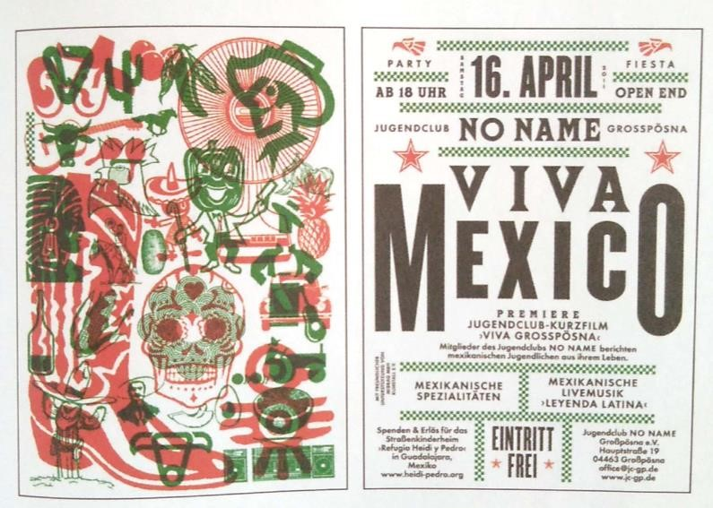
Gambar 2. 19 Unity
(Sumber: Layout 2020)

2.6.6 Grid
Dalam penataan konten terdapat elemen konstruksi yang penting dalam layout yaitu Grid. Penggunaan grid berfungsi untuk menata konten sehingga akan terlihat lebih rapi dan informasi lebih mudah ditangkap oleh audience. Ada beberapa jenis grid yang akan menentukan keseluruhan layout, yaitu:
- Column Grid
Column Grid adalah layout dengan konstruksi yang terdiri dari kolomkolom vertikal sehingga memudahkan pembaca dalam meresapi informasi dan konten yang dipisah menjadi bagian-bagian kecil.
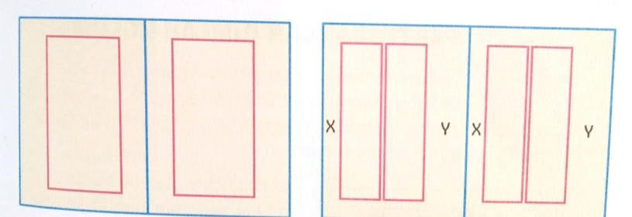
Gambar 2. 20 Column Grid
(Sumber: Layout 2020)

- Modular Grid
Modular Grid adalah layout dengan konstruksi terdiri dari kolom-kolom vertikal dan horizontal. Tiap perpotongan kolom membentuk kotak- kotak yang disebut Module.
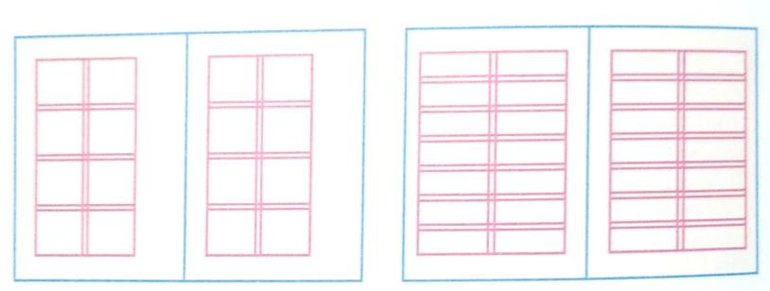
Gambar 2. 21 Modular Grid
(Sumber: Layout 2020)

- Hybrid/Compound Grid
Adalah kombinasi sistem grid yang berbeda-beda dalam satu halaman dimana menggabungkan Column Grid dan beberapa Modular Grid. Hybrid digunakan sebagai jalan tengah untuk mengatasi kekurangan dari sistem Column dan Modular. Sistem ini cocok digunakan pada media yang berukuran besar dengan banyak konten dan elemen.
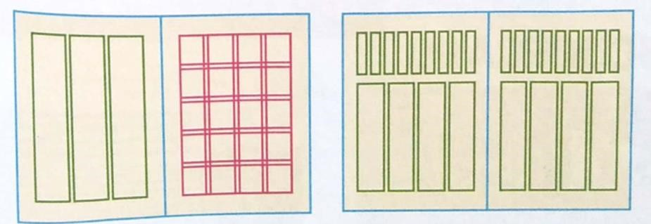
Gambar 2. 22 Hybrid Grid
(Sumber: Layout 2020)

2.6.7 Warna
Warna adalah cahaya berisi sebaris tipis gelombang elektromagnetik yang bisa dilihat oleh mata manusia. Bagi manusia warna memiliki fungsi untuk mengenali objek, mengkomunikasikan pesan atau informasi, mengekspresikan emosi, sebagai identitas atau tanda pengenal dan digunakan untuk mendeteksi sebuah kondisi pada sebuah objek (Rustan, Warna, 2019). Warna memiliki
beberapa jenis yaitu:
- Warna Primer merupakan warna yang paling dasar dan murni dimana tidak mengandung campuran warna lain yang biasanya disebut dengan Hue. Terdiri dari tiga warna yaitu: kuning, merah, dan biru.
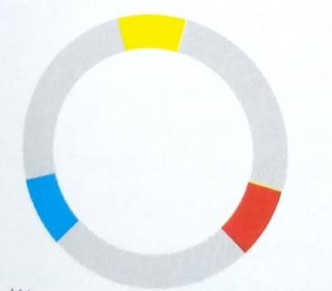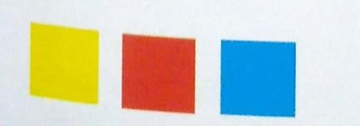
Gambar 2. 23 Warna Primer
(Sumber: Warna,2019)
- Warna Sekunder merupakan percampuran dua warna primer. Tingkat
kekontrasan antara hue warna sekunder tidak kontras antar hue warna primer.
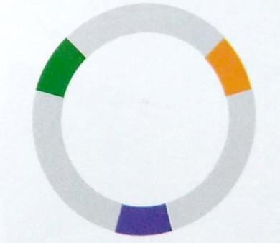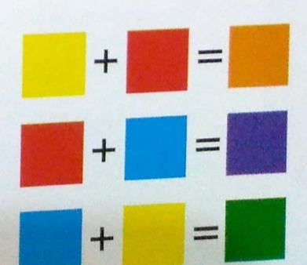
Gambar 2. 24 Warna Sekunder
(Sumber: Warna,2019)

- Warna Intermediate merupakan percampuran antara warna primer dan sekunder.
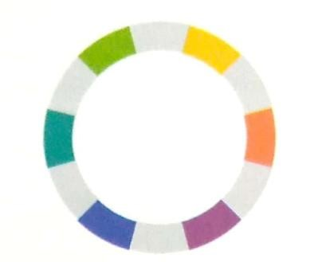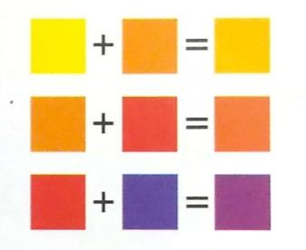
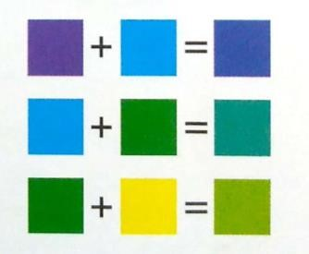
Gambar 2. 25 Warna Intermediate
(Sumber: Warna,2019)

